**INSTRUKCE:**

**Vyplňte prosím následující pracovní list. Dne 14. 5. 2020 si při naší společné on-line konzultaci zkontrolujeme správné odpovědi.**

1. Určete typ a stupeň sluchového postižení:

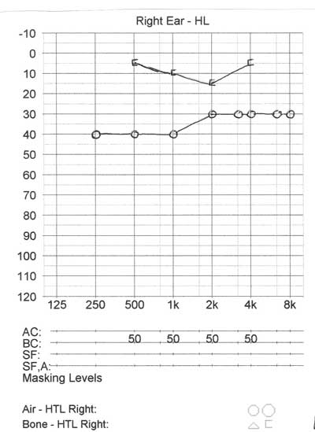

Převodní nedoslýchavost, průměrná ztráta 35dB – odpovídající stupni lehké nedoslýchavosti

1. Charakterizujte pojem binaurální slyšení/binaurální korekce:

Sluchový orgán je párový. Zvuk se ve vnitřním uchu transformuje na bioelektrický signál, který odchází sluchovou drahou do sluchových center v mozkové kůře. Již v oblasti olivárních jader dochází ke spojení signálu z pravého a levého ucha (binaurální fúze) a díky tomu z akustického hlediska vnímáme svět jako jeden celek.

Poslech oběma ušima současně je hlasitější než každým uchem zvlášť a v oblasti sluchových center může být binaurální poslech využit ke zvýšení poměru signál-šum, tedy ke zvýraznění vnímání žádoucího signálu oproti nežádoucímu. Schopnost určit směr přicházejícího zvuku je rovněž vázána na poslech oběma ušima současně. V případě oboustranné ztráty sluchu je tedy bezpodmínečně nutná korekce sluchadly na obou uších. Od roku 2014 je doporučena i oboustranná kochleární implantace.

1. Stručně popište princip korekce sluchové vady sluchadly. Přibližte pojem „fitting“ sluchadel.

Základním principem korekce sluchové vady je co nejefektivnější využití zbytkového dynamického rozsahu sluchu, tj. oblasti mezi prahem sluchu a prahem nepříjemného poslechu, a to na obou uších (dává-li k tomu zbytková sluchová funkce předpoklady). Pro tento účel byla vypracována matematická pravidla, která vycházejí ze zjištěných prahů sluchu a kalkulují tzv. cílový vložný zisk.

Fitting = proces nastavování sluchadla. Kromě elektronických funkcí sluchadel (tzv. elektroaktivní fitting) je neméně důležité i nezbytné zajištění přenosu zesíleného zvuku do vlastního sluchového ústrojí. V naprosté většině případů se jedná o parametry individuální ušní tvarovky, mezi něž patří odvětrávací kanálek (vent - ovlivňuje hlubokofrekvenční sluchovou percepci), hloubka usazení ve zvukovodu (má zásadní vliv na nežádoucí **okluzní efekt** vedoucí ke zkreslení poslechu vlastního hlasu) a tvarový průběh zvukového kanálu. Tyto parametry, jež jsou určovány dle tvaru audiometrické křivky, jsou nazývány fittingem elektropasivním.

1. Vysvětlete, co umožňuje nastavení kompenzační pomůcky na poměr signál – šum:

Možnost nastavení poměru signál-šum umožňuje zdůraznit řeč oproti rušivým balastním zvukům akustického prostředí. Různé mikrofonní režimy mohou preferovat snímání zvuku z konkrétního směru a z ostatních směrů je naopak potlačovat, a to buď staticky, nebo směrově adaptivně dle měnící se poslechové situace.

Nejmodernější sluchadla si mohou jejich uživatelé v konkrétních poslechových situacích doladit dle subjektivních preferencí a vytvořit si vysoce personalizované poslechové programy, které nejlépe vyhovují jejich individuálním potřebám. Ke sluchadlům a KI je možné připojit různé druhy bezdrátové technologie (vzdálené mikrofony, FM systémy, Roger systém apod.), dle možností a potřeb daného uživatele, které zabezpečí lepší možnost nastavení poměru signál - šum.

1. Co je to ušní tvarovka a jak je vyrobena? Jaká opatření je třeba zohlednit u dětí?

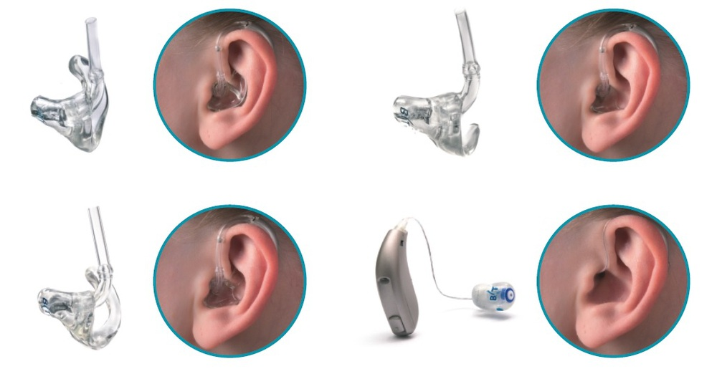

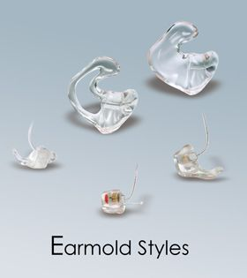

Tvarovky se vyrábí v laboratoři dle otisku zvukovodu a části boltce. Otisky snímá lékař – foniatr. Samotné tvarovky se vyrábí z různých materiálů, nejčastěji z měkkého silikonu. U dětí je třeba tvarovky měnit častěji, protože se mění proporce – velikost zvukovodů, jak hlavička roste. Jakmile sluchadla pískají – dochází k akustické zpětné vazbě, je to známka špatně sedících tvarovek. Sluchadla tak neplní svou funkci na 100% a je třeba nechat vyrobit nové tvarovky.

1. Popište jednotlivé části KI – vnější i vnitřní část, objasněte princip fungování:

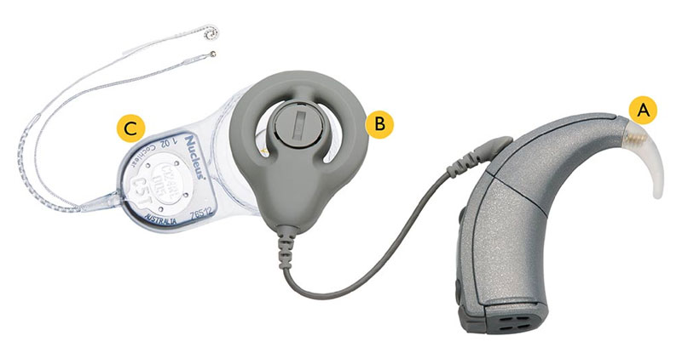

A – zvukový (řečový) procesor – hák, procesor, zdroj (baterie, akumulátor), kabel k cívce

B – vysílací cívka – magnet

C – přijímač a svazek elektrod

1. Uveďte 3 vybrané společnosti produkující sluchadla nebo KI na území ČR.

Sluchadla - Widex, Phonak, Oticon, ReSound

KI – MED-EL, Cochlear, Advanced Bionics

1. Popište výhody a nevýhody, které vyplývají z užívání bezdrátové technologie u dětí.

Uvádím výsledky výzkumu **Lindy M. Thibodeau** – University of Texas, Dallas,   
(<https://www.phonakpro.com/content/dam/phonak/b2b/C_M_tools/Library/Pediatric/Pediatric_FM/en/Use_of_FM_systems_in_infants.pdf>)

**Výhody:**

* Zvýšený zájem dětí o zvuky, častější upozorňování na nové zvuky.
* Sami rodiče si uvědomili, že více komentovali a promlouvali k dítěti.
* Zvýšila se interakce mezi rodiči a dítětem v prostředí, kde je větší hluk (auto, obchodní centrum, procházka….).
* Kvalitnější stimulace podpoří kognitivní a sociální rozvoj dítěte, přispěje i ke zlepšení akademických znalostí.
* Děti se naučily vnímat využití FM/bezdrátové technologie jako rutinní součást kompenzace jejich sluchové vady, zkušenost s novou poslechovou situací = rychlejší adaptace v pozdějším věku v akusticky náročných podmínkách, výrazně lepší schopnost využít FM ve škole.

**Nevýhody:**

* Vytvoření závislosti dítěte na „čistším“ poslechu pomocí bezdrátové technologie.
* Finanční zátěž pro rodinu – obvykle samoplátci, bezdrátovou technologii nehradí pojišťovna.
* Technické překážky – zabezpečit více pomůcek (sluchadla nebo KI + bezdrátová technologie), dražší provoz - větší spotřeba baterií, resp. se dříve vybijí apod.